浙江大学

**物 理 实 验 报 告**

**实验名称： 不良导体热导率的测量**

**指导教师： 厉位阳**

专业： 竺可桢学院混合班

班级： 混合1903班

姓名： 徐圣泽

学号： 3190102721

实验日期: 4 月 24 日 星期 五 下午

1. 实验目的
2. 了解热传导的过程和导热系数；
3. 掌握热传导过程中各物理量的计算方法；
4. 学习准稳态热流法并运用于本实验中；
5. 初步了解和认识热学实验。
6. 实验内容
7. 推导热导率（导热系数）的计算公式；
8. 使用相关仪器测量式中各物理量；
9. 利用逐差法和作图法处理数据；
10. 将得到的各数据代入公式计算得到导热系数数值；

5、分析实验结果并探究误差来源。

1. 实验原理
2. **热导率**

热导率又称“导热系数”，是物质导热能力的量度，符号为或。

经查阅资料发现，热导率的具体定义为：在物体内部垂直于导热方向取两个相距1米，面积为1平方米的平行平面，若两个平面的温度相差1K，则在1秒内从一个平面传导至另一个平面的热量就规定为该物质的热导率。

热传导过程中，在时间内通过面积的热量，正比于物体的温度梯度，其比例系数是导热系数，即：，其中“-”代表热量由高温区向低温区。

因此在本次实验中，只需要测量并计算得到除了的其他变量值，便可以推导出导热系数值。

1. **测量原理**

设样品是一个平板（在本实验中样品为一圆盘），处于稳态时，上下平面有稳定的温度和，因此根据上述方程，只要分别测出式中各个物理量的数值，便可以求得导热系数。

式子中为样品厚度，为样品上表面的面积。和分别通过游标卡尺测量圆盘的厚度和直径得到，待测平板上下平面的温度和是用传热圆筒A的底部和散热铜盘C的温度来代表。

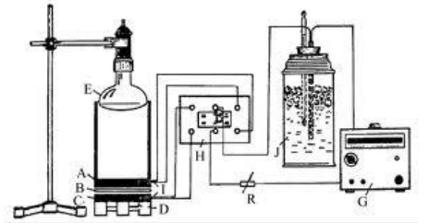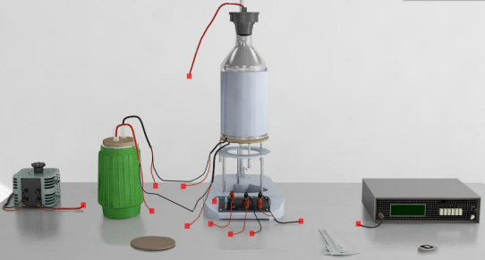

图1 不良导体热导率测定装置原理图和虚拟实验平台的装置图

1. **稳态测量**

对橡胶盘加热，稳态时，读取橡胶盘上表面和下表面的温度和，以此计算得到中温度的差值，从而与后面列出的式子相联立建立等式，式中的厚度和面积通过游标卡尺测量计算得到。

1. **动态测量**

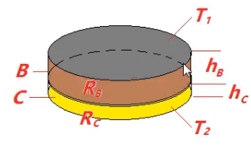在稳定导热的条件下(和值恒定不变)，可以认为通过待测样品盘B的传热速率与铜盘C向周围环境散热的速率相等，因此可以通过C盘在稳定温度附近的散热速率，求得。

在读取稳态时的和之后，拿走样品B，让C盘直接与传热筒A底部的下表面接触，加热铜盘C，使C盘温度上升到比高10℃左右，再移去传热筒A，让铜盘C通过外表面直接向环境散热（自然冷却），每隔30s记下相应的温度值。

选取最接近前后的各六组数据，通过逐差法求出C盘在附近的冷却速率。

1. **具体计算过程**

对于铜盘C，在达到稳态时，上表面并未散热，此时C的散热面积为，但移去传热筒A后，C盘的散热面积发生改变，此时为，因此。

此时有，故代入得到等式，与最初的等式联立，可化简得到。

在一定范围内电压和温度变化成正比，于是用电压值代替式中的温度值计算，得到下式：

。

1. 实验仪器

主仪器,自耦调压器,,数字电压表,杜瓦瓶,游标卡尺,电子秒表

1. 实验原始数据记录
2. 几何尺寸的测量

利用游标卡尺测量橡胶盘和铜盘的直径与厚度，记录于下表中：

|  |  |  |  |
| --- | --- | --- | --- |
| 测量次数 | 1 | 2 | 3 |
| 铜盘直径 | 129.22 | 129.20 | 129.22 |
| 铜盘厚度 | 6.86 | 6.88 | 6.86 |
| 橡胶盘直径 | 130.80 | 130.80 | 130.78 |
| 橡胶盘厚度 | 7.92 | 7.90 | 7.90 |

表1 铜盘和橡胶盘的直径和厚度记录（单位：mm）

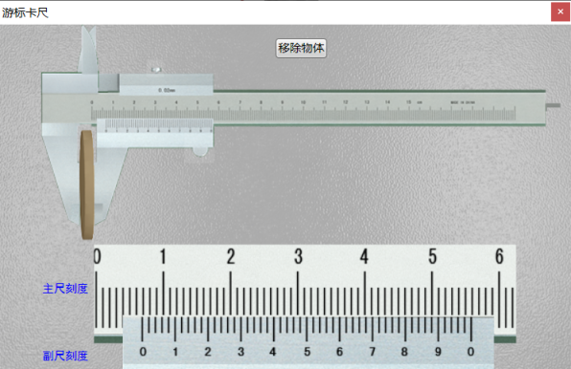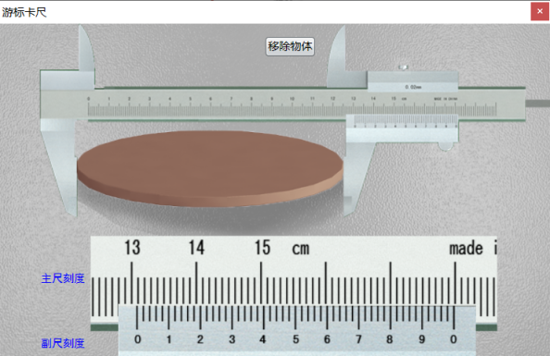

1. 稳态测量和

测量A加热到平衡温度时的温差电动势的绝对值(mv)： 3.22

测量C加热到平衡温度时的温差电动势的绝对值(mv)： 2.42



（3）动态测量

|  |  |  |  |  |  |  |  |  |  |  |
| --- | --- | --- | --- | --- | --- | --- | --- | --- | --- | --- |
| 次数 | 1 | 2 | 3 | 4 | 5 | 6 | 7 | 8 | 9 | 10 |
| 电压 | 3.06 | 3.00 | 2.94 | 2.89 | 2.83 | 2.78 | 2.73 | 2.67 | 2.63 | 2.58 |

表2 自然冷却过程中每隔一段时间的前十组电压值记录（单位：mv）

|  |  |  |  |  |  |  |  |  |  |  |
| --- | --- | --- | --- | --- | --- | --- | --- | --- | --- | --- |
| 次数 | 11 | 12 | 13 | 14 | 15 | 16 | 17 | 18 | 19 | 20 |
| 电压 | 2.53 | 2.48 | 2.43 | 2.38 | 2.33 | 2.28 | 2.23 | 2.18 | 2.13 | 2.08 |

表3 自然冷却过程中每隔一段时间的后十组电压值记录（单位：mv）

1. 实验数据处理和结果分析

**（1）几何尺寸数据处理**

|  |  |
| --- | --- |
| 物理量 | 平均值 |
| 铜盘直径 | 129.22 |
| 铜盘厚度 | 6.86 |
| 橡胶盘直径 | 130.80 |
| 橡胶盘厚度 | 7.90 |

表4 几何尺寸测量平均值（单位：mm）

**（2）散热速率计算**

选取与较为接近的前后各六组数据

|  |  |  |  |  |  |  |
| --- | --- | --- | --- | --- | --- | --- |
| 序号 | 1 | 2 | 3 | 4 | 5 | 6 |
| 电压 | 2.67 | 2.63 | 2.58 | 2.53 | 2.48 | 2.43 |

表5 冷却过程中高于的六组电压值（单位：mv）

|  |  |  |  |  |  |  |
| --- | --- | --- | --- | --- | --- | --- |
| 序号 | 7 | 8 | 9 | 10 | 11 | 12 |
| 电压 | 2.38 | 2.33 | 2.28 | 2.23 | 2.18 | 2.13 |

表6 冷却过程中低于的六组电压值（单位：mv）

利用逐差法计算得到

根据描点法作出图象，从图象和趋势线可以看出，各组U-t数据较符合线性关系，遵循公式规律，实验误差相对较小。

**（3）导热系数计算**

将上述得到的各组数据代入，，得到。

经查阅资料发现，日常生活中该待测物的导热系数大致范围为，因此本实验计算得到的导热系数在合理范围内。

1. 实验心得

**思考题**

1、试分析实验中产生误差的主要因素以及实验中是如何减小误差的？

①产生误差的主要因素：温度测定过程中的误差，尺寸测量过程中的误差、系统误差

②如何减小误差：温度测定的过程中多次测量，通过逐差法和作图法等方法求得速率平均值；尺寸测量过程中同样通过测量多组数据求平均值的方法减小误差。

2、傅里叶定律 (传热速率)是不易测准的量。本实验如何巧妙地避开了这一难题？

传热速率的确是不容易测量的量，但对于自由散热的物体，可以根据其温度下降曲线求出在某个温度的温度下降速率，再根据其比热容计算出散热速率。

本实验中利用了稳态下铜板散热量与待测板传热量相等这一条件，将测不良导体传热速率的问题转化为了测良导体散热速率的问题。对于铜板这一良导体，其质量与比热是可知的，故测热量的变化又可转化为测量铜板温度的变化，又根据温差产生电压，并且电压与温差成正比，转化为测量和计算电压得到不良导体的传热速率，继而得到导热系数。

**心得体会**

在本次实验中，我大致完成了实验内容，达到了实验目的。

在这次“不良导体热导率的测量”实验过程中，了解和认识了一个原先较为陌生的实验。此次实验的原理学习和仪器使用方法的掌握都是一个挑战，但仍然比较顺利地完成了此次实验。同时在此次实验中利用之前学习过程中掌握的“逐差法”和“作图法”对实验数据进行处理，巩固了已有知识。

这次实验是本学期以来第一个热学实验。热学实验更需要对实验条件的精确把控，做实验时需要花费更多的时间和精力，对于实验数据的记录比之前更需要我们全神贯注，稍不留神便会错过本该记录的数据。相较于线上的虚拟实验，我更期待在线下进行这类热学实验，亲手把控实验条件，感受热学实验不一样的地方。